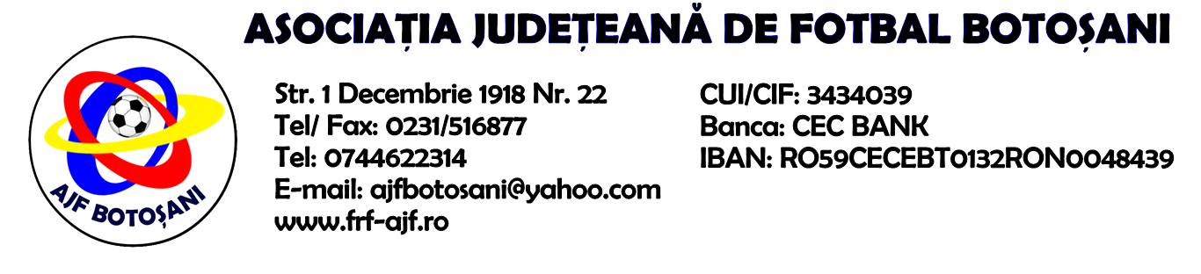

H O T A R A R E A
Nr.3 din 19-03-2015

Comisia de Disciplina din cadrul Asociatiei Judetene de Fotbal Botosani intrunita la data de mai sus, in urma deliberarii a luat urmatoarele masuri:
1. Jucatorul Nicu Lucian de la echipa C.S.S. Botosani se suspenda una etapa conform Regulamentului Disciplinar art.63,alin.1,lit.e) - oprirea unei ocazii clare de a marca.
2. Jucatorul Galan Andrei de la echipa A.S. 2000 Bucecea se suspenda una etapa conform Regulamentului Disciplinar art.63,alin.1,lit.g) - cumul de cartonase galbene si primeste penalitate sportiva in valoare de 30 lei conform art.44 63.2.1.
3. Jucatorul Diplas Emil de la echipa Prosport Vf. Campului se suspenda pe o durata de 8 luni si o penalitate sportiva in suma de 200 lei conform Regulamentului Disciplinar art.65,lit.e) coroborat cu art.55 65.e).
4. Delegatul echipei Prosport Vf. Campului -Bezercu Dan- se sanctioneaza cu suspendare pe patru etape si o penalitate sportiva de 50 lei conform dispozitiilor art.65,lit.a) coroborat cu art 51 65.a) din Regulamentul Disciplinar.
5. Presedintele echipei C.S. Sanatatea Darabani -Floria Vasile- este suspendat pentru patru etape si primeste o penalitate sportiva de 50 lei, conform dispozitiilor art.65,lit.a) coroborat cu art 51 65.a) din Regulamentul Disciplinar.
6. Antrenorul echipei A.S. Sportivul Trusesti - Ciomaga Dumitru- se suspenda pentru doua etape si primeste o penalitate sportiva de 50 lei conform dispozitiilor art.53,alin.1, coroborat cu art.23 53.2.a) din Regulamentul Disciplinar.
5. Echipa C.S. Sanatatea Darabani primeste penalitate sportiva in valoare de 50 lei pentru comportare neregulamentara (5 jucatori avertizati intr-un joc) conform art.72.78.a) din Regulamentului Disciplinar.
Masurile luate pot fi atacate cu apel in termen de 5 zile de la luarea la cunostinta conf.art.117, pct.5 din Regulamentul Disciplinar.

Comisia de Disciplina

